**Hướng dẫn sử dụng website WebFlowerBox**

Website gồm 2 phần chính: trang Admin và Trang chủ.

Trang Admin gồm 4 phần chính: Danh sách sản phẩm, Danh Sách Order, Thêm Sản Phẩm, Thêm Ngành Hàng. Người truy cập có thể đăng nhập vào trang admin bằng link Localhost:44323/admin. Ngoài ra trang Admin còn có nhiệm vụ quản lí trang chủ.

* Danh sách sản phẩm: cho phép người truy cập có thể cập nhật lại các thông tin để hiển thị ra trang chủ như xóa hoặc sửa lại sản phẩm.

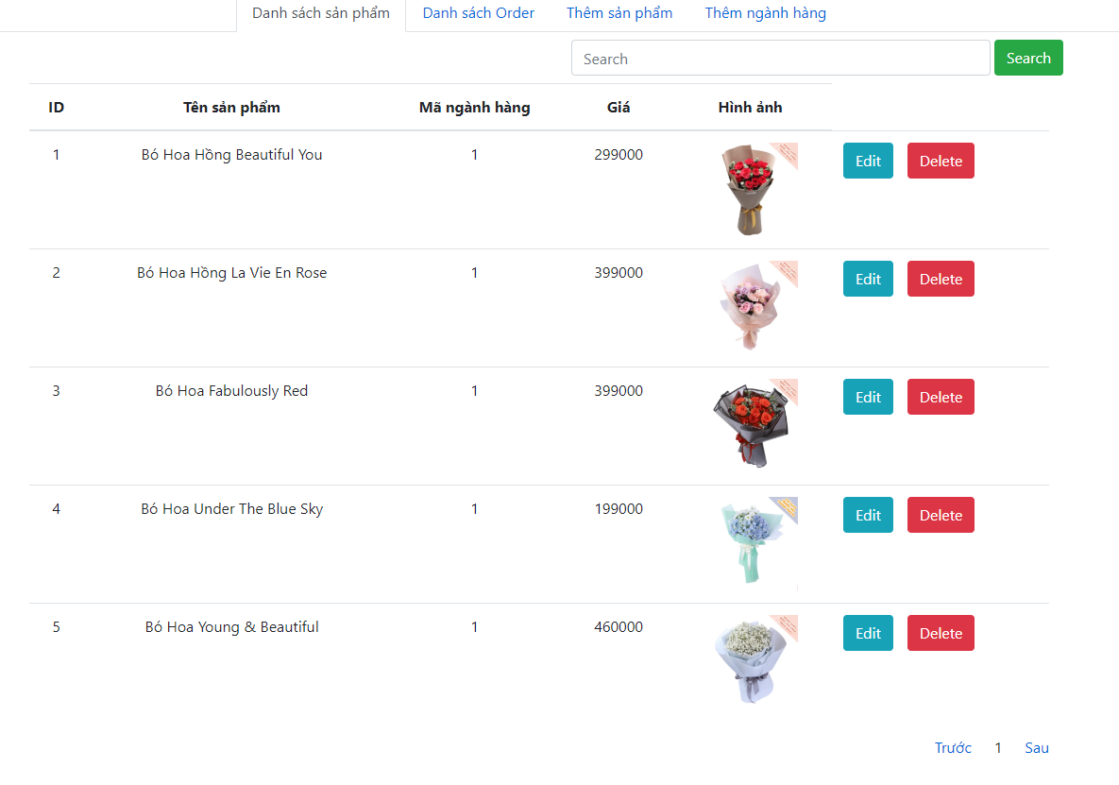

* Danh Sách Order: cho phép người truy cập xem lại các đơn hàng đã được đặt hàng tại trang chủ.

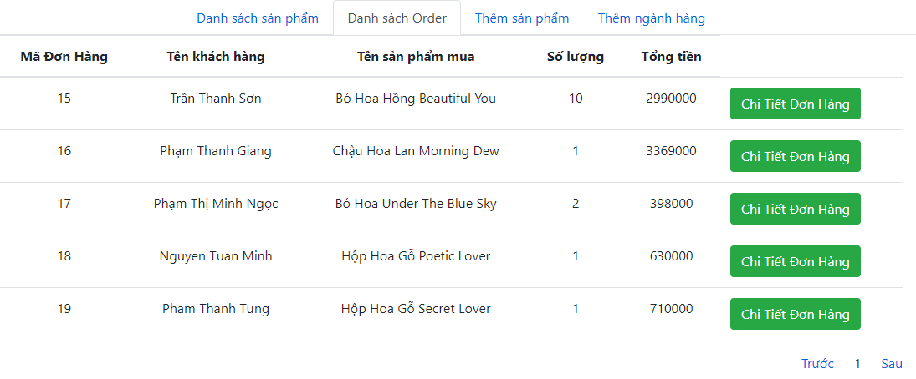

* Thêm Sản phẩm: cho phép người truy cập có thể thêm các sản phẩm mới chưa từng xuất hiện ở trang chủ.

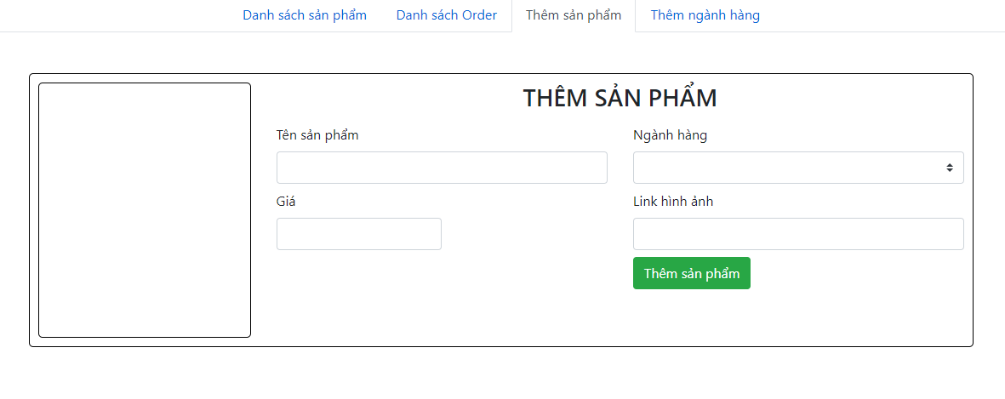

* Thêm Ngành Hàng: Cho phép người truy cập có thể thêm các ngành nghề mới chưa từng xuất hiện ở trang chủ.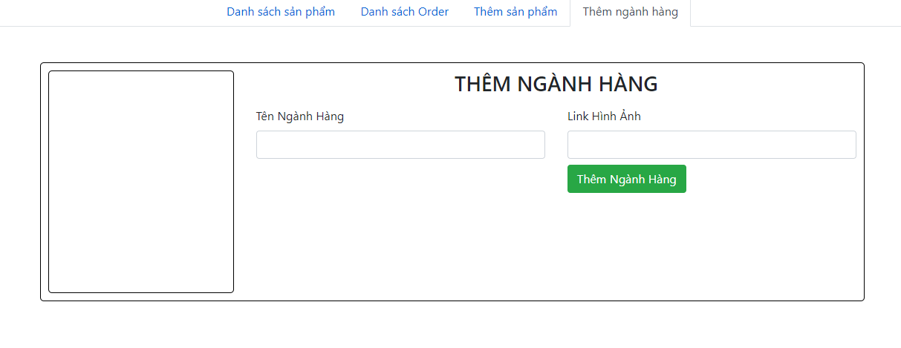

Trang chủ: Người dùng có thể truy cập vào link localhost để vào trang chủ.

Khi vào trang chủ bạn có thể chọn lựa hoa bạn cần mua bằng cách click vào hình ảnh trên giao diện chính của trang web.

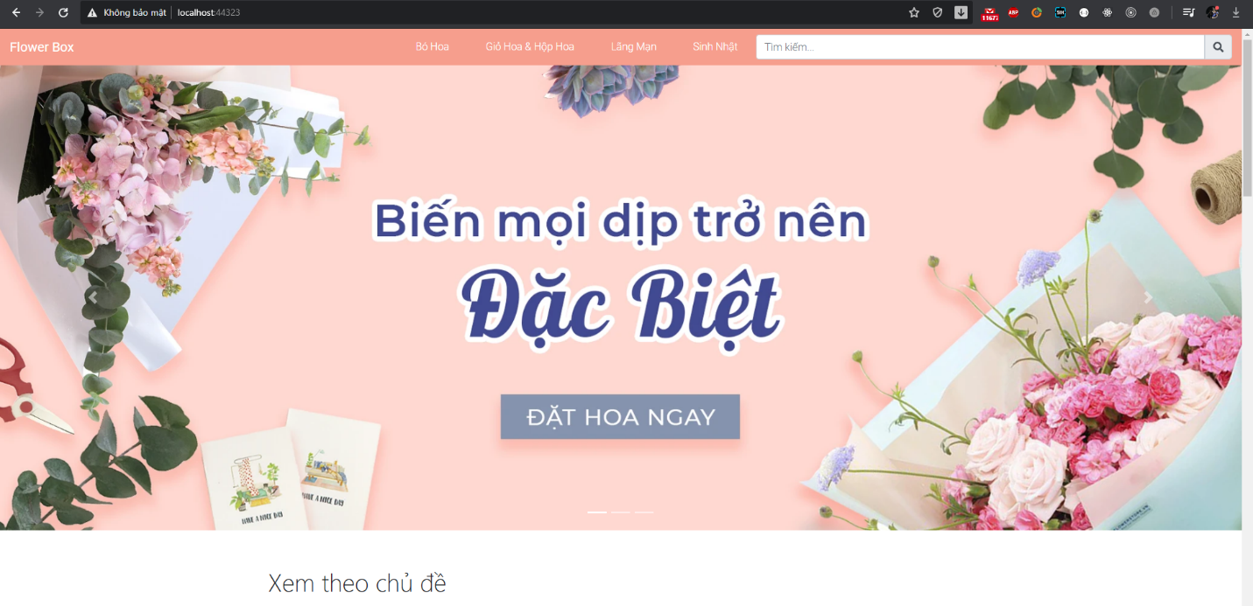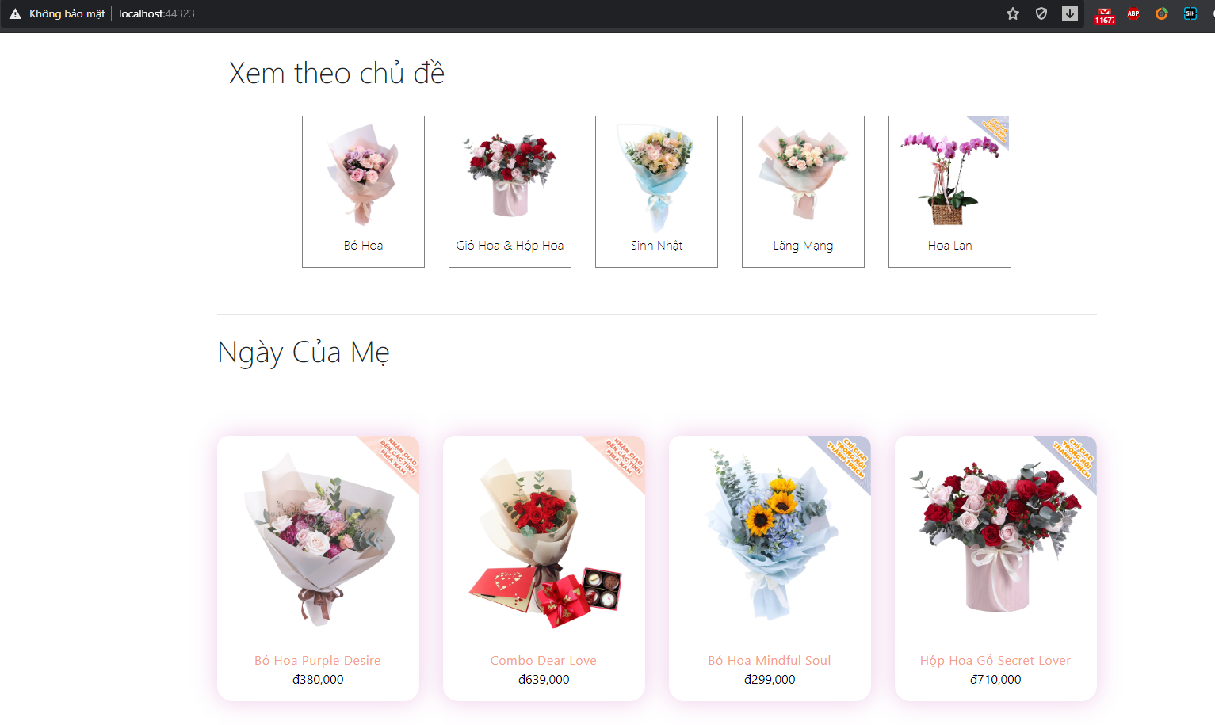

Ngoài ra, bạn còn có thể mua hoa bằng cách gõ tên sản phẩm bạn muốn mua trên thanh Search bên góc phải phía trên giao diện.

Sau khi bạn Click vào sản phẩm trên giao diện hoặc tìm kiếm trên thanh search thì nó sẽ hiện ra một giao diện mới cho phép người dùng xem giá và thông tin sản phẩm. Nếu hài lòng người dùng có thể mua bằng cách click vào nút mua trên giao diện.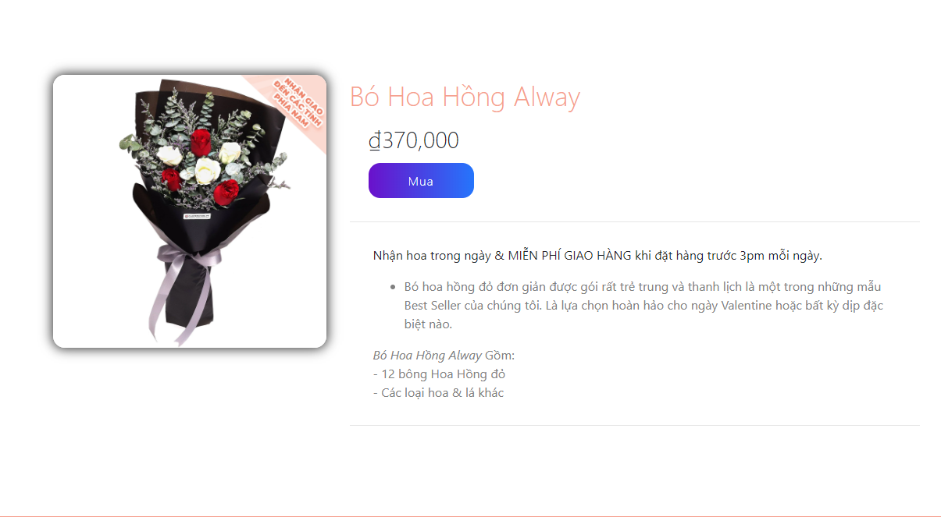

Sau khi Click vào nút mua người dùng sẽ chuyển tới giỏ hàng.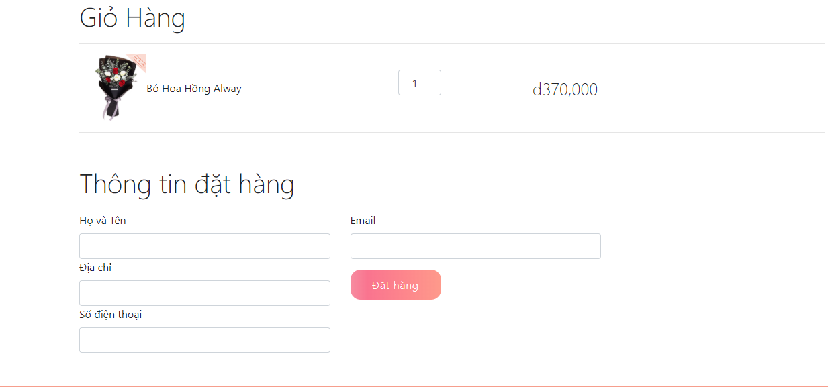

Tại đây người dùng muốn mua sản phẩm phải điền đầy đủ các thông tin như trên sau đó click vào nút đật hàng. Nếu bỏ trống hoặc sai thông tin hệ thống sẽ thông báo lỗi.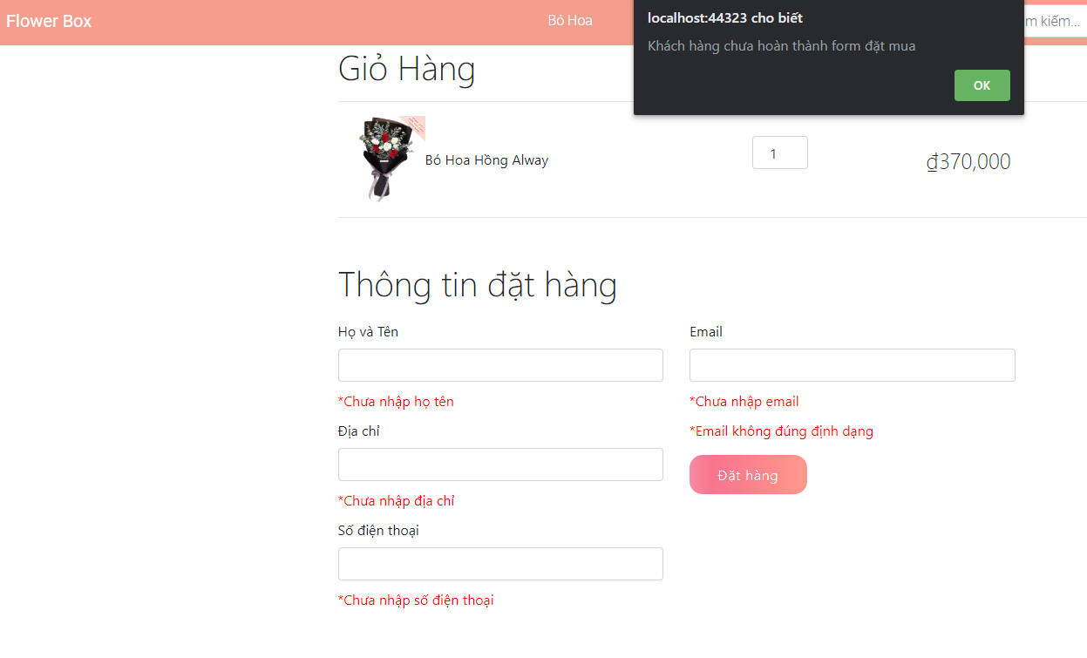

Ngược lại, Thông tin người dùng cung cấp đầy đủ và xác thực thì hệ thống sẽ thông báo người dùng đặt hàng thành công và quay về trang chủ để khách hàng tiếp tục mua hàng.